1º ACTIVIDADES DE MÚSICA
Periodo del 25 de mayo al 5 de junio QUINCENA IV
¡Hola a todos! Espero que estéis bien de salud.
- Cuando vuestros hijos/as hayan realizado las actividades las podéis enviar a mi correo electrónico: anacristinaclasedemusica@gmail.com antes del 5 de junio
- Si necesitáis actividades anteriores a esta quincena me la pedís por correo y os las envío.
Blog de música: https://anacmusica.blogspot.com/2020/05/1-actividades-de-musica-del-25-de-mayo.html
Canal de YouTube: https://www.youtube.com/channel/UCX5LNHeLXTl9oBxzBexHMoQ
Más información: Canal de Telegram de cada curso
Muchas gracias por vuestra colaboración

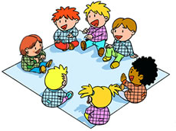
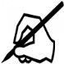
- Vamos a recordar la canción de la “zapatilla” ¿La cantamos? En el blog la puedes escuchar

A LA ZAPATILLA POR _ _ _ _ _ _ TRIS, TRAS
NI LO VES NI LO VERÁS, TRIS , TRAS
MIRAD PARA _ _ _ _ _ _ QUE CAEN JUDIAS
MIRAD PARA ABAJO QUE CAEN _ _ _ _ _ _ _ _ _
MIRAD DETRÁS ¿A _ _ _ QUIÉN VA A JUGAR?

- Lee las palabras del recuadro. RODEA LAS CUATRO PALABRAS QUE FALTAN EN LA CANCIÓN.

DELANTE GARBANZOS DETRÁS CEBOLLA VER ARRIBA SAL

- De las palabras que has rodeado ¿CUÁL ES MÁS LARGA ? ____________________________________

- De las palabras que has rodeado ¿CUÁL ES MÁS CORTA? _______________________________

- ¿Quieres escuchar diferentes ritmos? Entra en el blog y mira el vídeo.
LEE EN VOZ ALTA: EN MÚSICA TAMBIÉN HAY SONIDOS LARGOS Y SONIDOS CORTOS. Y SI LOS MEZCLAMOS PODEMOS HACER DIFERENTES RITMOS.
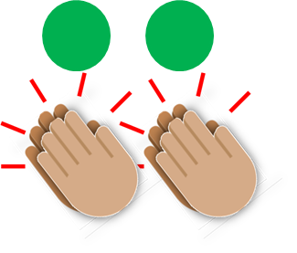
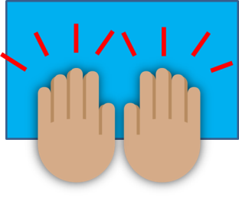

SONIDO LARGO: 1 palmada con las dos manos ABAJO en la mesa
SONIDOS CORTOS: 2 palmadas cortas ARRIBA en el aire
ESCUCHA Y REPITE CONMIGO LOS RITMOS. LUEGO VAS A OIRLOS DESORDENADOS. UNE CON FLECHAS
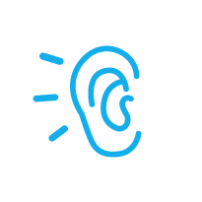  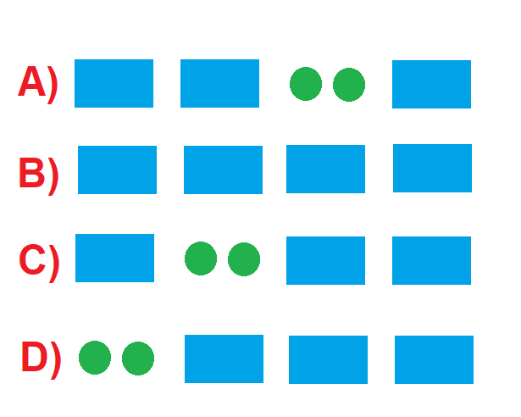 |  | PRIMERO
 |  | SEGUNDO
 |  | TERCERO
 |  | CUARTO

- Vamos a recordar lo que trabajamos la semana pasada. LEE Y COMPLETA

- LOS SONIDOS AGUDOS ESTÁN _ _ _ _ _ _ O EN ALTO

- LOS SONIDOS GRAVES ESTÁN _ _ _ _ _

- COMPLETA el nombre de estos instrumentos
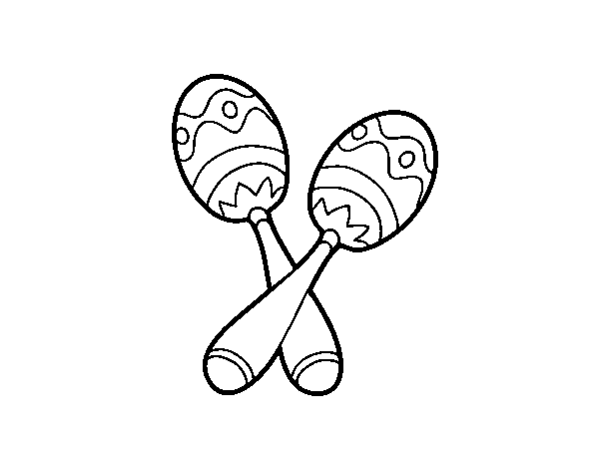 | 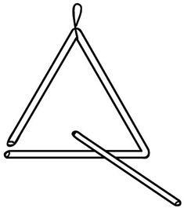 | 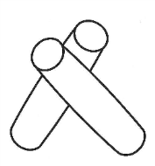 | 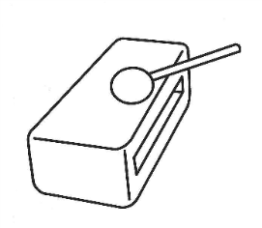
M_ _AC_ _ | T_ I_ _G_L_ | C_AV_ _ | C_ J_ CH_ _ _

- Fíjate en los instrumentos anteriores ¿CUÁL NO ES DE MADERA?
_______________________________________________
REFLEXIONA SOBRE TU TRABAJO

¿Qué te ha parecido más fácil?

¿Qué te ha parecido más difícil?

